Сумка для ноутбука из войлока
- Материал: войлок
- Расцветка: Национальный орнамент, индивидуальный дизайн, логотип Банка, согласование с Заказчиком
- ручка для переноса
Диагональ ноутбука не менее 15.6"
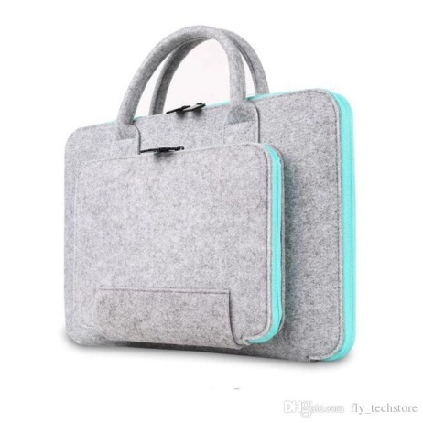
*Дополнительные условия:
- После заключения договора вся поставляемая продукция должна соответствовать требованиям указанных в техническом задании.
- При наличии брака весь тираж будет возвращен Поставщику.
- Вся продукция должна быть поставлена на склад Заказчика по адресу: г.Бишкек, ул.Тоголок Молдо 54а, подвал.
- Предоставить образцы продукции на момент оценки конкурсной заявки на предмет проверки на соответствие Техническому заданию. В случае не предоставления образцов в установленный срок заявка участника будет отклонена.
- Победитель будет определен при соответствии квалификационным требованиям и техническому заданию, а также при наименьшей оцененной стоимости.
- Срок поставки – до 1 декабря 2021г.
- Необходимо предоставить стоимость на тиражи: 50 шт, 70 шт., 100 шт.

